ht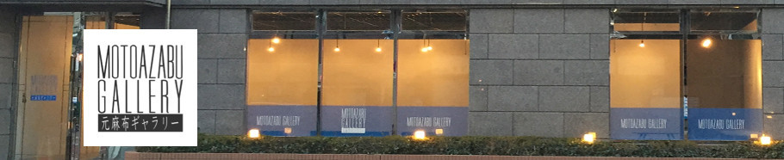
- トップページ
- 展覧会
- ギャラリー案内
- オプション
- お問合わせ
- イベント
- ブログ
展覧会 · 24日 5月 2018

多田すみえ 猫展
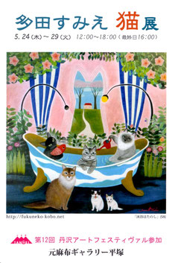
会期
2018年5月24日（木）～5月29日（火）
12:00～18:00 （最終日16:00迄）
丹沢アートフェスティヴァル参加
元麻布ギャラリーでの個展も今年で9回目になります。
油彩0号から100号まで50点、小口木版、招き猫など。
是非、お越しください♪
多田すみえオフィシャルサイトのご紹介

【福猫工房】
猫好きのあなたも、そうでないあなたも、是非、見てください。
fukuneko-kobo.net

開催初日です♪ 5月24日（木）
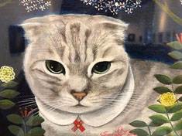
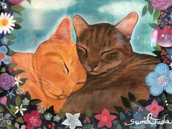
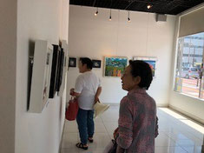
なんて可愛らしい猫ちゃんなの！！
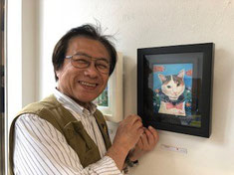
うちの猫のマキちゃんです♪
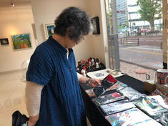
これもいいわね～♪♪
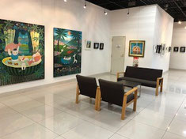
今日は、朝は晴れていましたが、少しずつ曇り空となってきました、、
しかし♪ 猫ちゃんを愛する御客様♪
雨が降ろうと♪ 槍が降ろうと♪
来ちゃうもん！！という情熱♪♪
遠くから楽しみに御来廊です♪ 感謝♪
毎年♪ 本当にありがとうございます♪
29日まで多田すみえ先生の作品をご覧いただけます♪
可愛い猫グッズも販売致しておりますので、是非是非♪お越しください♪
お待ちしておりま～す♪
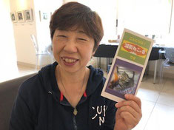
湘南猫の会です♪宜しくお願いしま～す♪
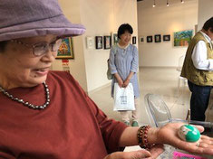
これを買っていくわ～♪♪
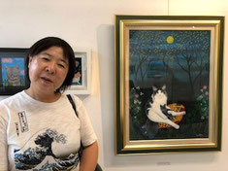
この絵に一目惚れで頂きました～♪♪

開催2日目
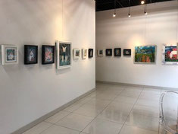
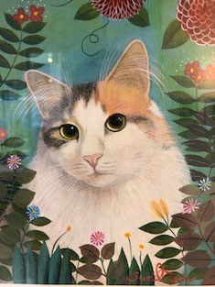
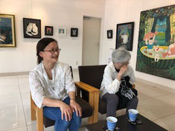
キャーッ♪♪写真恥ずかしいわー♪♪♪
私も7ヶ月の猫を育てています♪♪
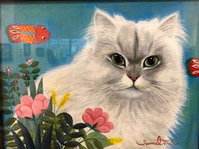
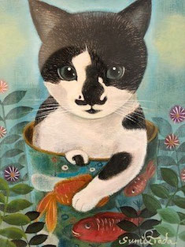
お日様に祝福されて今日はお天気です♪
通りを歩く方々も半袖を着ていて、もうすぐ夏かな？と思えるようです♪
ギャラリーの猫達も♪ 絵から抜け出して日向ぼっこをしそうです♪
モフモフな猫ちゃんに会いに♪
開放的な気分になって♪
ギャラリーまでお散歩がてらお越し下さい♪ お待ちしておりま～す♪
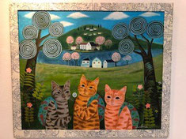
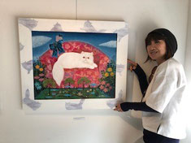
この額どうやって作っているの？

開催3日目
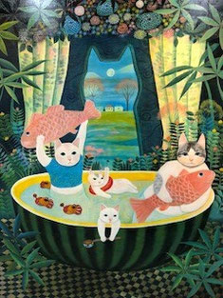
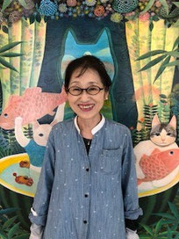
猫耳写真のブームを起こそ～♪♪
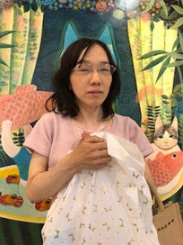
猫になっちゃいました♪♪
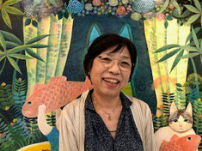
私も耳が生えているでしょ♪♪
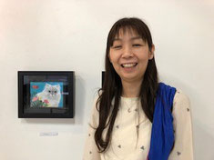
私の猫のツナちゃんの絵です♪
今日はくもり空の熱くも寒くもないお天気です♪ のんびりした休日が過ごせそうですね♪♪
お客様も朝早くからお客様がお越しくださり、「毎年楽しみに来ているんです♪キャーッ♪♪ 可愛いーっ！」と大興奮♪
わかりますとも♪ その気持ち♪♪
ハッピーな興奮を満喫なさりに♪
今日も♪ 是非 ♪ お越しください♪
お待ちしておりま～す♪
あっ♪そうそう♪ 今日大きなスイカのプールの絵の前に立つと、立った人に耳がある様に写真が写る発見が！！
猫耳ブームを起こしましょう～♪♪
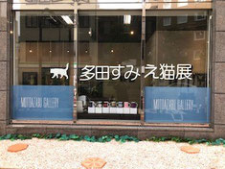
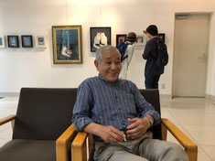
楽しいから明日もこよっと♪♪
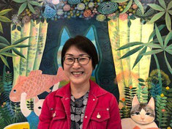
私も猫耳生えてきたのよ～♪♪
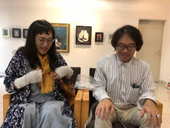
写真照れちゃうなぁー♪

開催4日目
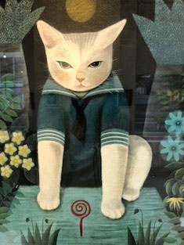
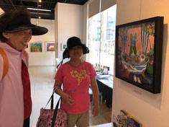
猫の目が輝いていて生きているみたい♪
シャッターチャンスを狙っていますぅ♪
今日はお日様ニコニコお天気です♪
朝も♪お客様に猫耳写真を撮らせて頂き♪ ハッピーを共有でした♪♪
しあわせな日曜日が始まっています♪
ふっくら猫ちゃんの作品鑑賞で♪
みなさま♪ 今日も癒されてください♪
お待ちしておりま～す♪
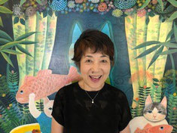
猫耳できゃぴきゃぴ♪♪～♪♪
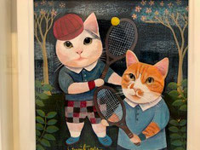

開催5日目
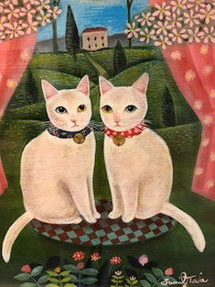
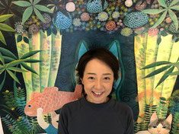
猫耳似合うでしょ♪♪
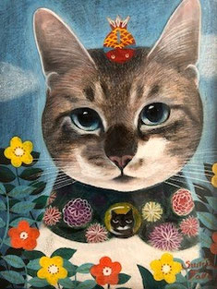
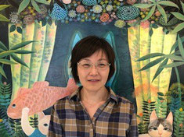
にゃお～ん♪♪
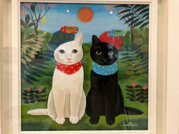
今日もくもり空で過ごしやすい一日になりそうです♪
今日なら紫外線も弱そう♪
ビーナスのみなさまも♪
今日なら日焼けを気にせずお出かけ出来ますね♪♪
是非是非♪ お散歩がてら♪
ギャラリーにお立ち寄りください♪♪
お待ちしておりま～す♪
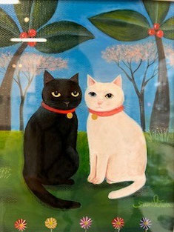
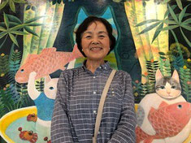
猫になっちゃった♪♪

最終日 5月29日（火）
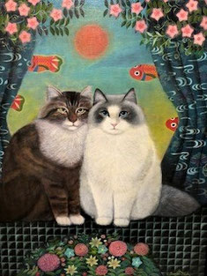
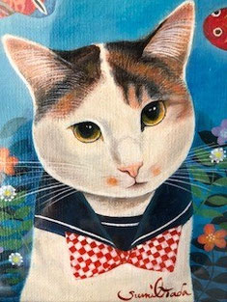
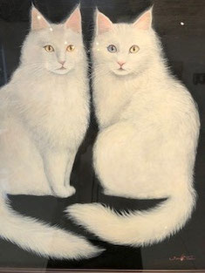
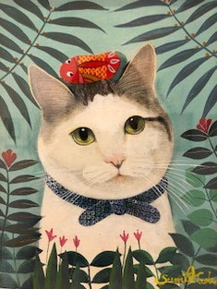
今日もお日様に祝福されて良いお天気です♪ でも、でも、、
あっという間に最終日となってしまいました～、、（寂）
お越し下さった皆様♪
本当にありがとうございます♪♪
猫ちゃんファンの方も、そうでない方も、16時まで開催しておりますので♪♪
是非♪ 猫ちゃんに癒されにお越しください♪♪
お待ちしておりま～す♪
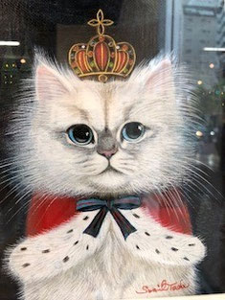
多田すみえ猫展は、終了致しました。
沢山のお客様♪♪
お越しい頂き本当にありがとうございました。
来年は、元麻布ギャラリーで10回目の猫展となりますので、また楽しみにしていてください♪♪

tps://hiratsuka-motoazabug.jimdo.com

